 | Año XIV. N º 118
Jueves, 5 de Febrero 2015 – Hora: 20.15 H.
Casa de Cultura “Severo Ochoa” NOREÑA

CONFERENCIA:
¿Nos engañan los hombres del tiempo?

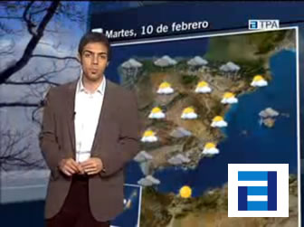

Conferenciante:
David Arango
Meteorólogo de: TPA y ATRESMEDIA

El tiempo es el tema más recurrente en nuestras conversaciones y la meteorología afecta a múltiples facetas de nuestra vida diaria.
Merece la pena que dediquemos un poco de tiempo a conocer las claves de las predicciones de los meteorólogos.
Seguro que David no nos engañará

Organiza : ASOCIACIÓN CULTURAL CONTIGO
Colabora: Concejalía de Cultura, Turismo y Educación

